ЗНАКОМЬТЕСЬ: ВЕДУЩИЕ шоу-путешествий по кухням и странам (на фоне декораций 9 этно-театров)
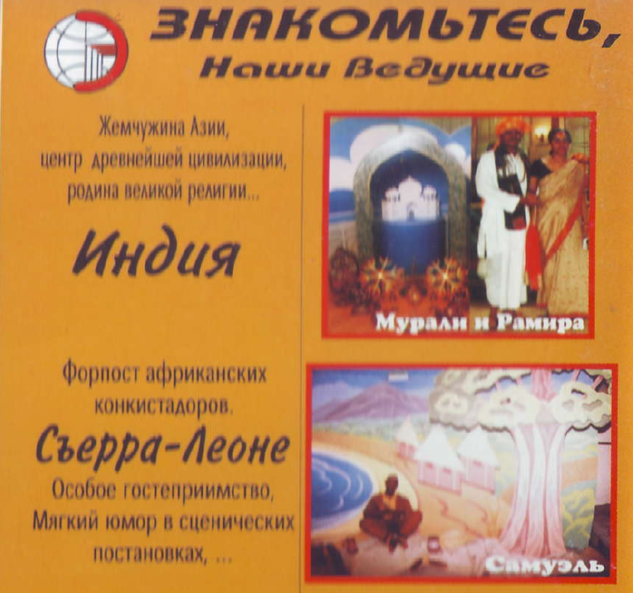
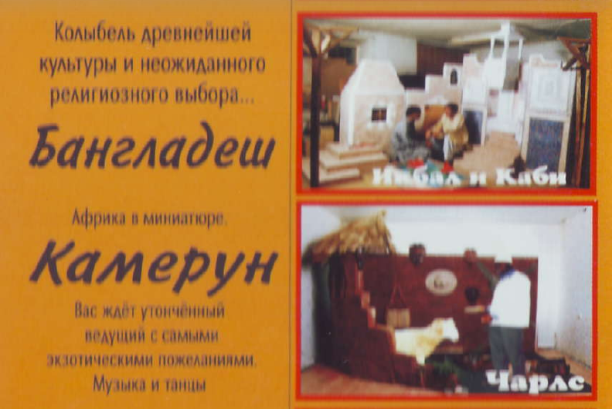
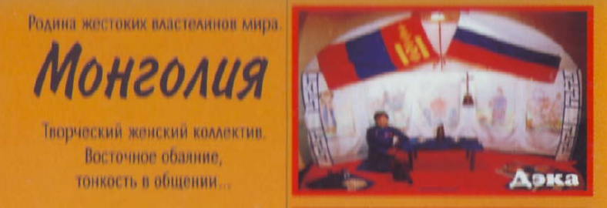
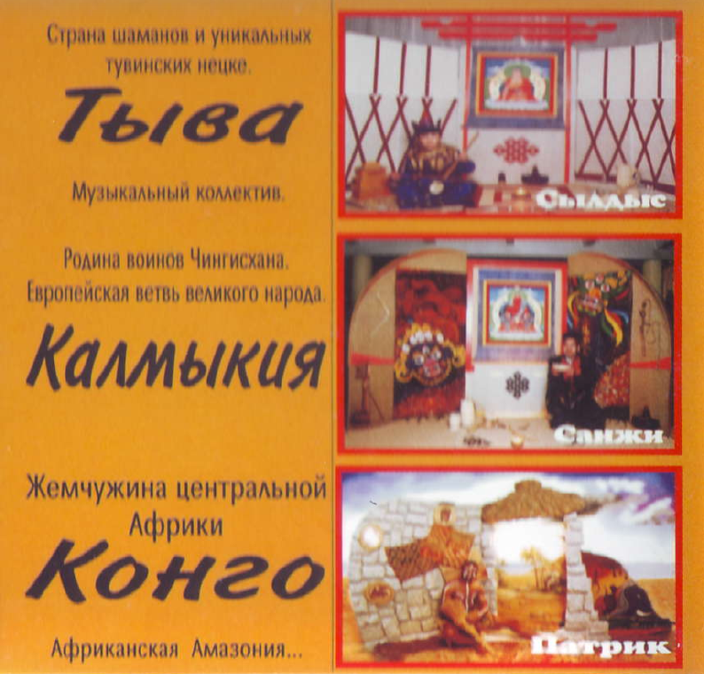
Проект «Национальные культуры и кухни мира» представляет собой КОМПЛЕКС программ и проектов на базе уникальных шоу-путешествий по кухням и странам мира. Основу данного комплекса составляют программы и проекты, построенные на планомерной ротации по районам столицы, предприятиям, досуговым заведениям, пансионатам, домам и школам вечеров культуры разных стран мира.
В дебютном блоке проекта в 1999-2001гг были представлены 9 настоящих жемчужин планеты - Индия, Бангладеш, Монголия, Сьерра-Леоне, Конго, Камерун, Афганистан, Тыва и Калмыкия. (Только проезд до большинства из них стоит больше еженедельных посещений наших вечеров в течении года).
АВТОР и ОРГАНИЗАТОР: Н.П.Ведешин и ООО «Глобус-Экспресс». Тел. (495) 729-26-18

